[论文图片被指重叠，十堰市太和医院团队回应引关注](https://mp.weixin.qq.com/s?__biz=MzkzMzc1Nzg1OQ==&mid=2247486653&idx=2&sn=f8126055a405680500a59f014c5ac80b)

Figure 查重[Figure查重](javascript:void(0);)2025-04-21 11:16:43上海

**1**

**“论文信息”**

2016年7月25日，十堰市太和医院Guo Xing-Rong研究团队在《Oncotarget》期刊发表题为《The application of mRNA-based gene transfer in mesenchymal stem cell-mediated cytotoxicity of glioma cells》的研究论文，近日被质疑存在图片重叠问题。

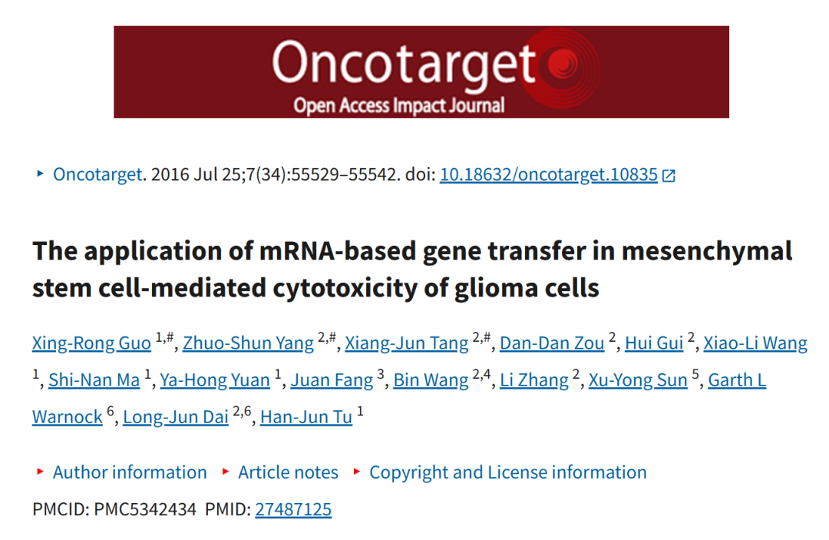



**2**

**“论文质疑”**

该论文于2025年4月在PubPeer上被指出可能存在图片重复使用的问题

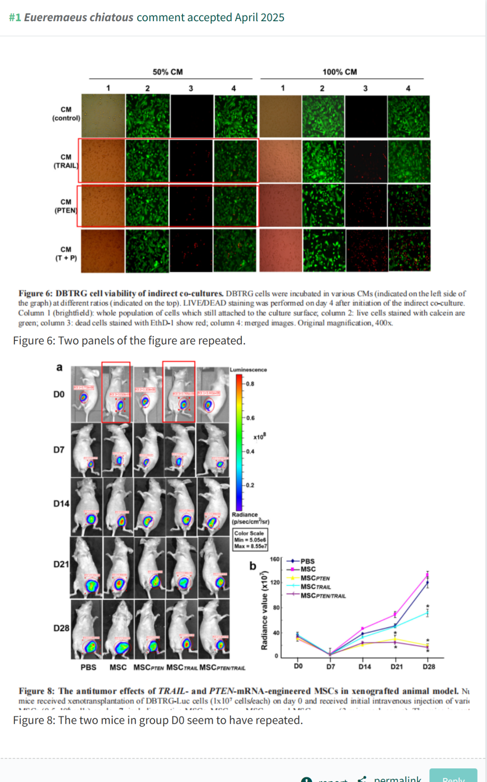

**参考链接：**

https://pubpeer.com/publications/6294D46EB86039B6AADD157E976E05

**联系我们：**

如果您需要使用Figure查重服务，请扫描下方二维码，添加客服微信，了解更多详情。我们将竭诚为您服务，确保您的科研工作更加高效、可信。

